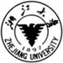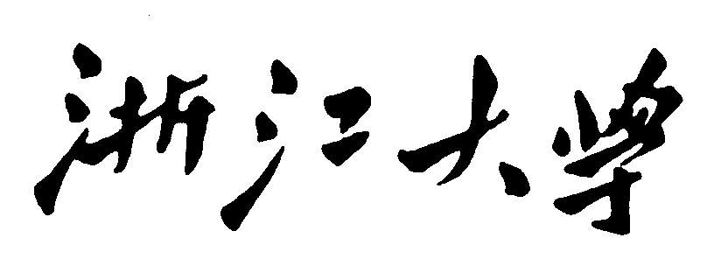 公共管理学院

博士生开题报告

题 目
姓 名
学 号
导 师
专 业

提交日期：

